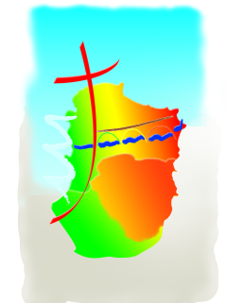

Samedi 05 | 18h | BELVEZE
Dimanche 06 | 10h30  11h | CHALABRE  LIMOUX (st Martin)
Samedi 12 | 18 h  18 h | SAINT-HILAIRE  BELVEZE
Dimanche 13 | 10h30  11 h | CHALABRE  Notre Dame de MARCEILLE LIMOUX
Samedi 19 | 18h | BELVEZE
Dimanche 20 | 10h30  11h | CHALABRE  LIMOUX (St Martin)
samedi 26 | 18 h  18 h | SAINT-HILAIRE  BELVEZE
Dimanche 27 | 10h30  11 h | CHALABRE  LIMOUX ( St Martin)
Samedi 03 oct | 18 h | BELVEZE
Dimanche 04 | 10h30  11 h | CHALABRE  Notre Dame de MARCEILLE Lx  Pèlerinage du Rosaire

